2021-2022-1学期网络课程开课通知
1、开课对象
（1）2018级五年制：2门自选
（2）2020级大专：2门自选
（3）2019、2020级本科：1门（职业素质选修：古典诗词鉴赏）
2、学习平台
（1）电脑PC端：打开网址http://jxgymy.fanya.chaoxing.com/portal；
（2）手机端：手机应用搜索下载“超星学习通”进行学习；
3、登陆帐号
帐号：学号；默认密码：s654321s
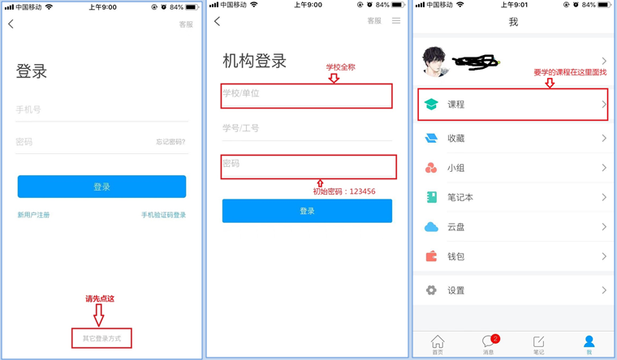
4、课程考核
（1）平时成绩(60%）：观看课程视频（30%）+提交作业（20%）+网络课程访问量（10%）；
（2）考试成绩(40%)：任务点完成95%以上才能参加考试；
（3）考试方式：网络考试，登录学习平台网址→进入对应课程→点击考试模块；
学期结束后，系统会根据学生的课程学习完成情况进行综合评定，综合评定成绩60分及以上为合格，合格者即可获得相应的学分。
5、相关时间安排
学习时间：2021年10月11日 ～ 2021年12月31日
考试时间：2021年12月15日 ～ 2022年1月4日
6、技术支持
（1）网络学习页面在线客服
（2）超星网络选修课班委QQ群：377367845
（3）技术专员：聂老师（180 7051 6928）
教务处
2021年10月11日

